

**МІНІСТЕРСТВО ОСВІТИ І НАУКИ УКРАЇНИ**

**ННК «ІПСА» НТУУ «КПІ ІМ. ІГОРЯ СІКОРСЬКОГО»**

**КАФЕДРА ММСА**

**Лабораторна робота № 5**

**З дисципліни: Комп’ютерні мережі**

***Протоколи IP***

**Виконала:**

**Студентка ІII курсу**

**Групи КА-72**

**Дунебабіна О.А**

**Перевірив: Кухарєв С. О.**

**Київ 2020**

**Мета роботи:** аналіз деталей роботи протоколу IP.

Wireshark, необхідними для дослідження мережевих протоколів.Начало формы

**Контрольні запитання:**

1. Визначте IP адреси вашої та цільової робочих станцій.

IP адреси:

Моя: 192.168.0.103

Цільова: 128.119.245.12.

1. Яке значення в полі номера протоколу вищого рівня в заголовку IP першого пакету із запитом ICMP?

722

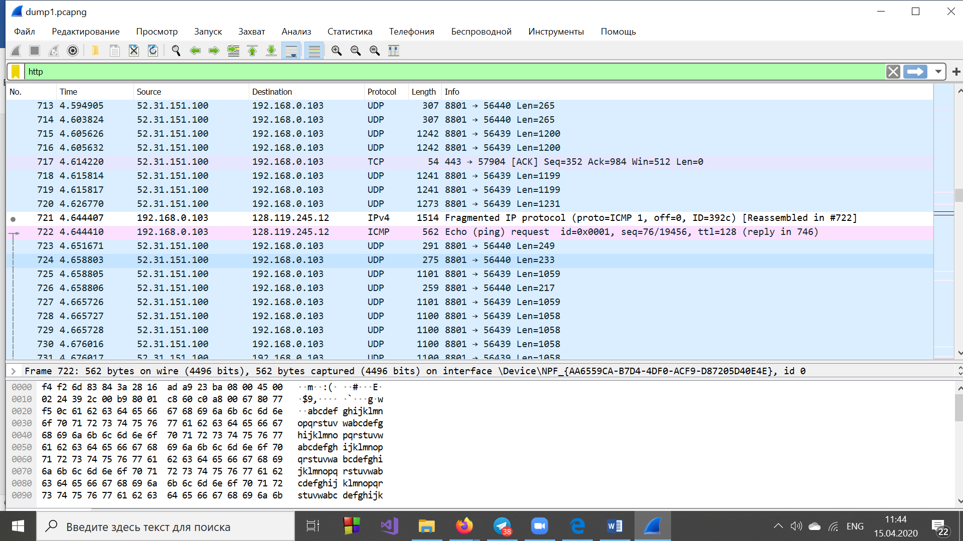

1. Скільки байт займає заголовок IP першого пакету із запитом ICMP? Скільки байт займає корисна інформація (payload) пакету? Поясніть як ви встановили кількість байт корисної інформації.

2008 bytes – payload.

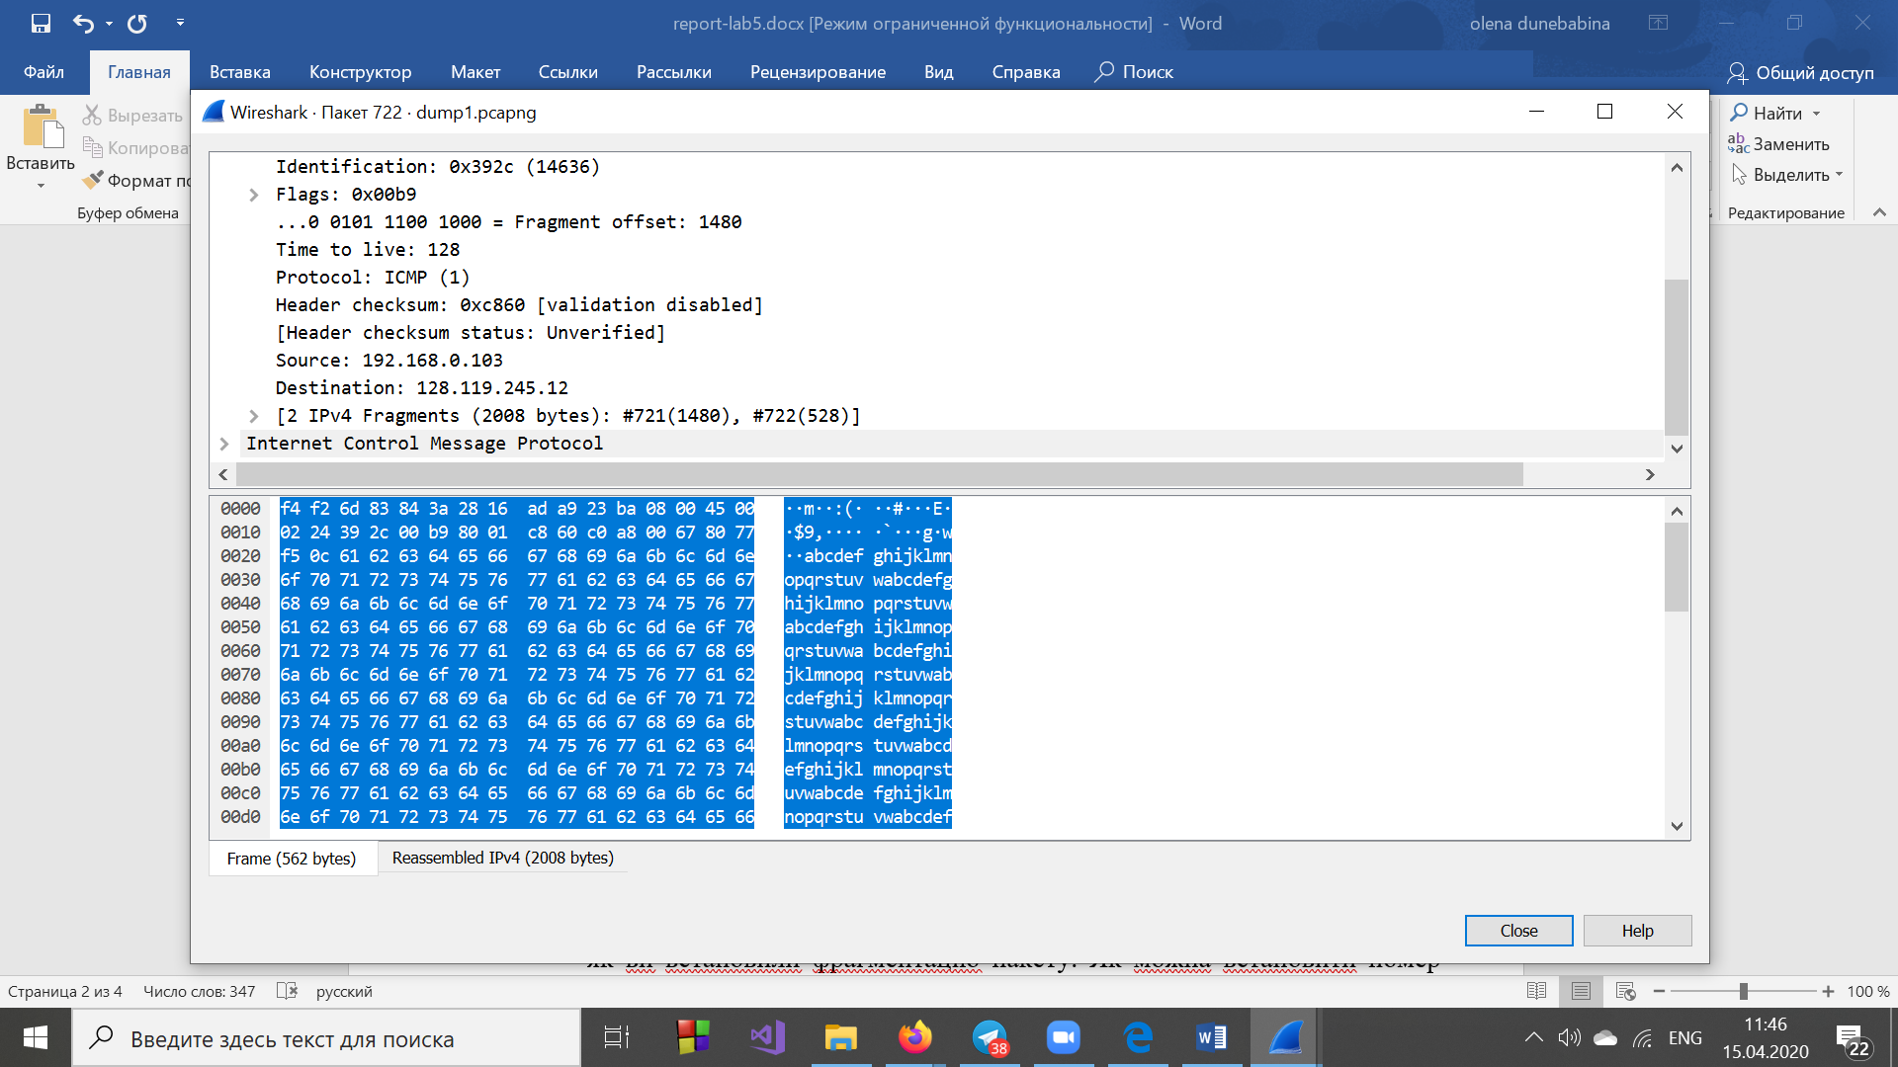

1. Дослідіть пакет із пунктів 2/3. Чи фрагментований цей пакет? Поясніть як ви встановили фрагментацію пакету. Як можна встановити номер фрагменту, що передається у пакеті?

Пакет фрагментований.

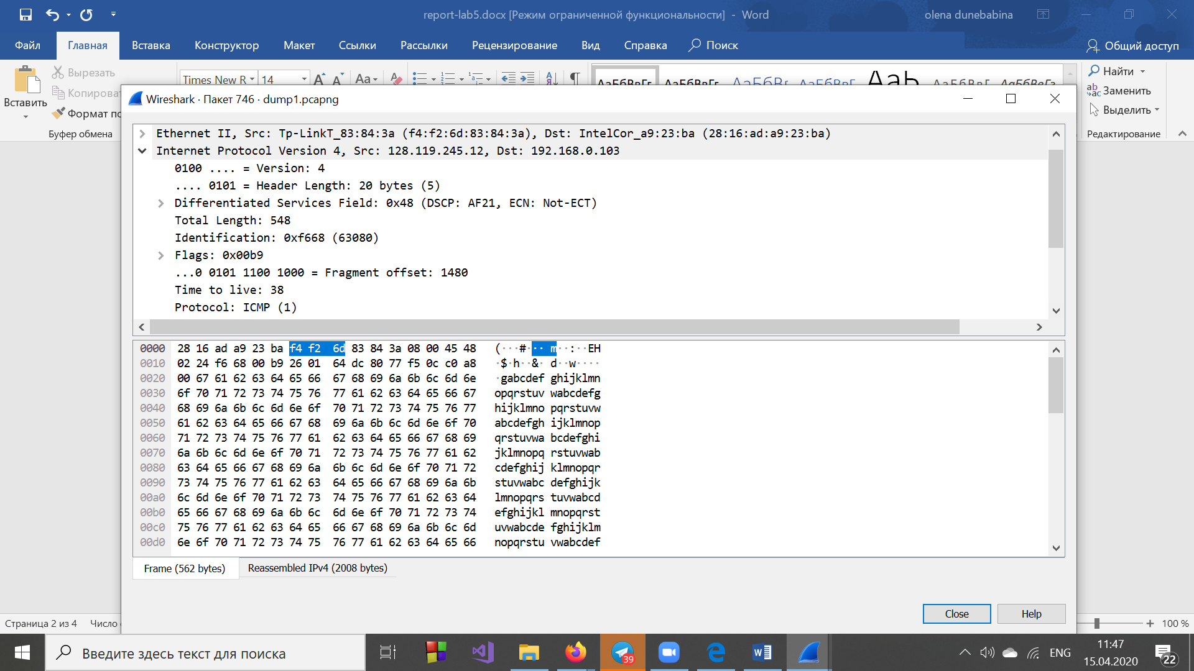

За допомогою Flags, який передається.

1. Знайдіть наступний фрагмент датаграми IP. Яка інформація дозволяє встановити наявність наступних фрагментів, що мають слідувати за другим фрагментом?

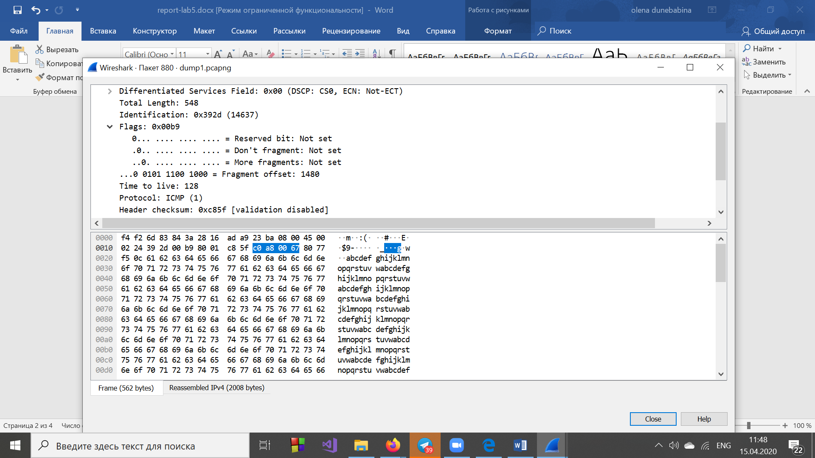

1. Як поля протоколу IP відрізняють перший фрагмент від другого?

Фрагменти відрізняються Flags- у кожного фрагменту він різний.

1. Розгляньте послідовність пакетів IP із запитами ICMP вашої робочої станції. Які поля заголовку IP завжди змінюються?

Завжди змінюється поле Identification.

1. Розгляньте послідовність пакетів IP із запитами ICMP вашої робочої станції. Які поля заголовку IP мають зберігати свої значення? Які поля мають змінюватися? Чому?

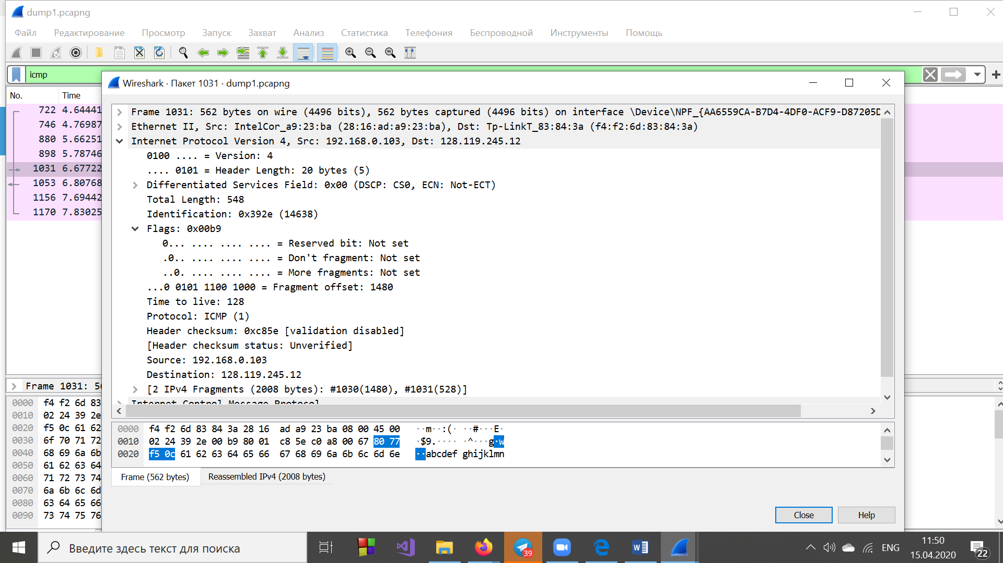

Окрім поля Identification, воно повинно змінюватися, бо кожного разу ми ідентифікуємо інший запит.

9. Розгляньте послідовність пакетів IP із запитами ICMP вашої робочої станції.

Опишіть закономірність зміни значень поля Identification рівня IP.

Кожного разу додається одиниця до коду.

10. Розгляньте послідовність пакетів IP із повідомленнями TTL-exceeded від

найближчого маршрутизатора. Які значення встановлені у полях Identification та TTL?

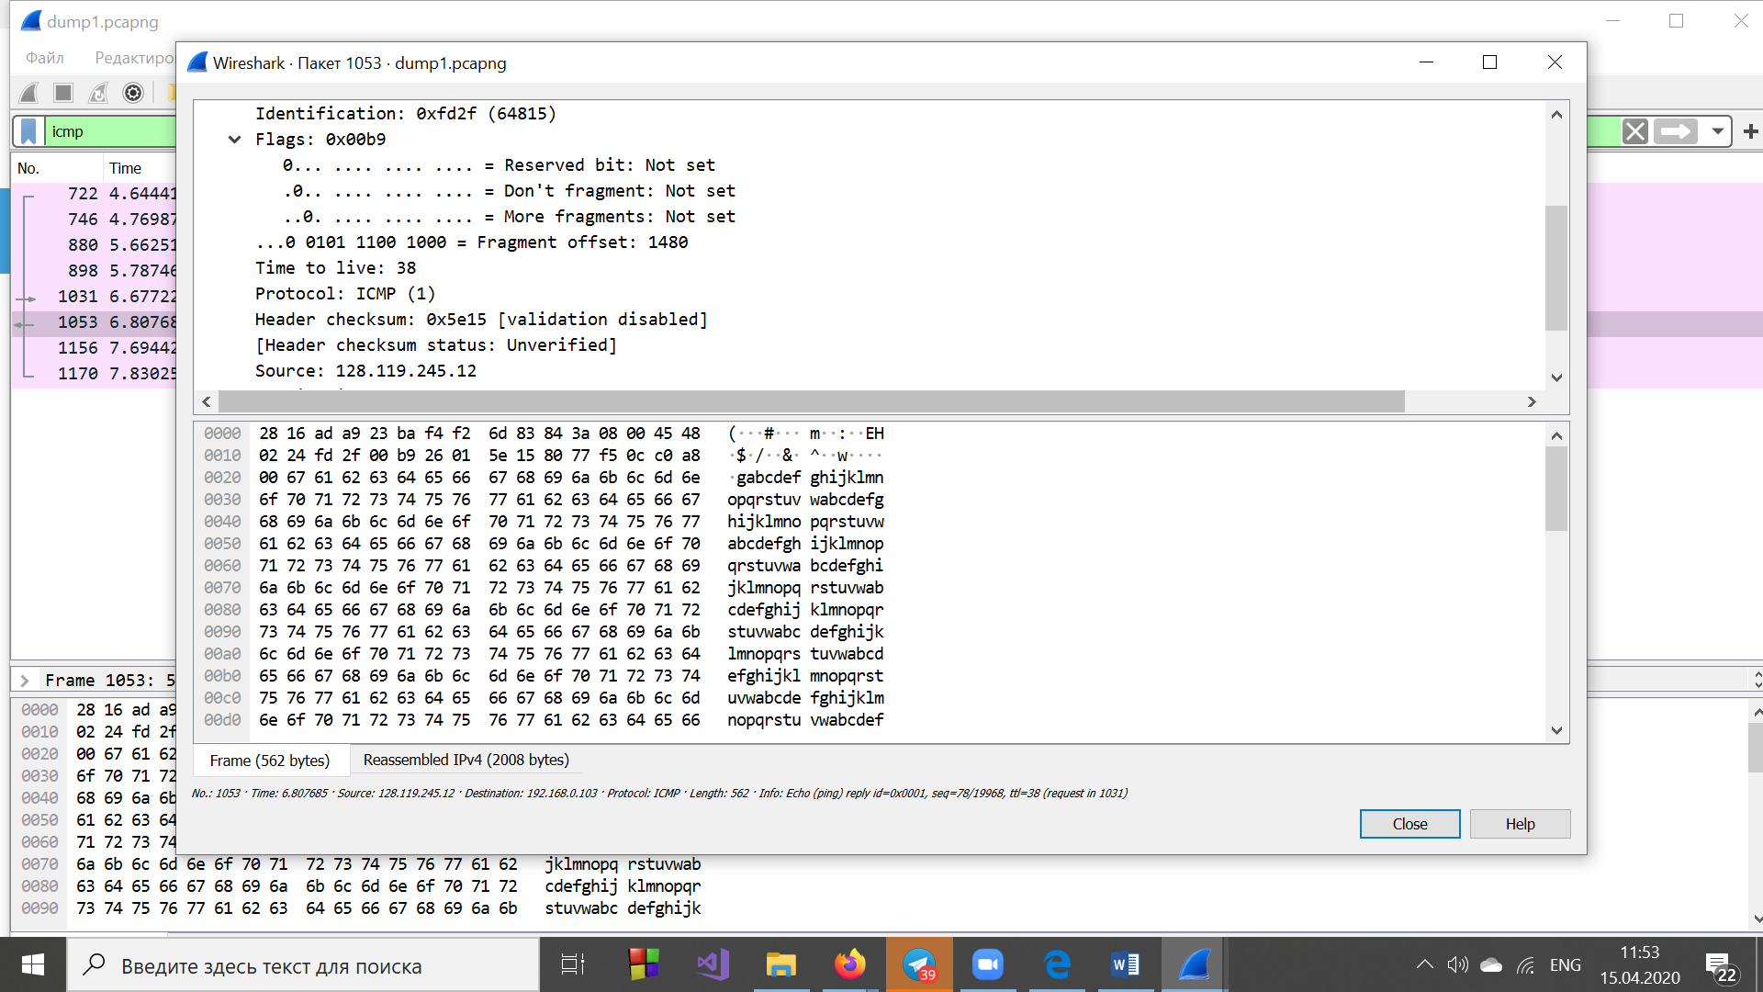

11. Розгляньте послідовність пакетів IP із повідомленнями TTL-exceeded від

найближчого маршрутизатора. Які значення встановлені у полях Identification та TTL? Чи змінюються ці значення для різних пакетів у послідовності? Чому?

Так змінються, тому що validation disabled різний для всіх протоколів.

**Висновок**

В ході виконання даної лабораторної роботи, були покращено навички використання програми Wireshark для захоплення пакетів. Було проаналізовано протоколи IP та було проведено аналіз деталей роботи даних протоколів.